Załącznik nr 1b do SWZ

„Dostawa i montaż mebli oraz wyposażenia dla obiektów sportowych Tarnowskiego Ośrodka Sportu i Rekreacji w Tarnowie”
Część 2 zamówienia
Dostawa i montaż mebli dla budynku Parku Wodnego w Tarnowie w ramach zadania
„Budowa infrastruktury sportowej dla Igrzysk Europejskich 2023”

Lp. | Nazwa - Opis | Ilość | Zdjęcie poglądowe
1 | Fotel biurowy obrotowy  Fotel w kolorze czarnym, oparcie siatkowe, chromowana stalowa podstawa jezdna (min. 5-cio kółkowa) z regulacją wysokości siedziska oraz regulacją odchylnia oparcia, podłokietnikami oraz kółkami do powierzchni miękkich. | 7
2 | Biurko pracownicze z kontenerkiem  Biurko z mobilnym kontenerkiem wyposażonym w minimum trzy szuflady, w tym minimum jedna zamykana na klucz. Całość wykonana z płyty meblowej o grubości płyty nie mniej niż 1,8 cm w kolorze szarym litym bez widocznej imitacji słoi drewna, obrzeża pcv. Biurko o wymiarach nie mniejszych niż długość 130 cm, wysokość 70 cm, szerokość 60 cm. Uchwyty metalowe. Lokalizacja przelotek do ustalenia z Zamawiającym. | 6 | 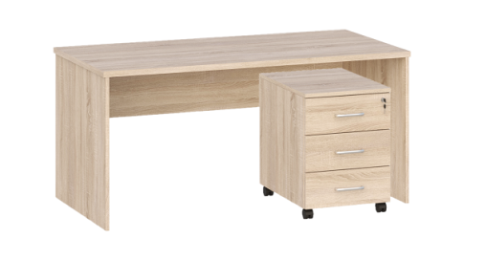
3 | Biurko z kontenerkiem  Biurko z mobilnym kontenerkiem wyposażonym w minimum 3 szuflady zamykane na klucz. Całość wykonana z płyty meblowej o grubości płyty nie mniej niż 1,8 cm (grubość blatu nie mniej niż 2,4 cm) w kolorze szarym litym bez widocznej imitacji słoi drewna, obrzeża pcv. Uchwyty metalowe. Biurko o wymiarach nie mniejszych niż długość 150 cm, wysokość 70 cm, szerokość 80 cm. Lokalizacja przelotek do ustalenia z Zamawiającym. | 1
4 | Szafa biurowa  Szafa biurowa na dokumenty z płyty laminowanej, obrzeża pcv, zamykana na klucz. Wysokość w przedziale 180-200 cm, szerokość 80 cm, głębokość w przedziale 40-45 cm. Półki w rozstawie wysokości min. 34 cm. Uchwyty metalowe. Kolor: dąb sonoma. | 5
5 | Komoda  Komoda trójstrefowa: lewa i prawa wyposażona po cztery szuflady, środkowa w otwarty regał z jedną półką. Po prawej stronie szafka z czterema szufladami. Całość wykonana z płyty meblowej o grubości płyty nie mniej niż 1,8 cm, obrzeża pcv. Uchwyty metalowe. Kolor: dąb sonoma. Wymiary minimalne: szerokość 150 cm, głębokość 38 cm, wysokość 78 cm. | 2 | 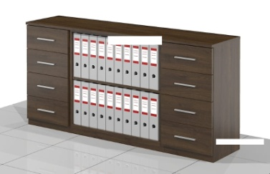
6 | Sofa 2-osobowa  Sofa 2-osobowa, kolor czarny o wymiarach w przedziałach: wysokość 70-90 cm, szerokość 100-130 cm, głębokość 70-90 cm. Materiał tapicerski eko-skóra. Nóżki chromowane. | 1
7 | Regał magazynowy  Regał z tworzywa sztucznego, 5 półek o nośności nie mniej niż 50 kg każda. Rozmiar nie mniejszy niż: 180x70x40 cm. Kolor czarny. | 10
8 | Krzesło  Stelaż krzesła chrom. Oparcie i siedzisko: tworzywo sztuczne (kolor: szary). Bez podłokietników. Stopki filcowe. Wysokość siedziska: 44-46 cm, wysokość oparcia: 78-82 cm.  Możliwość sztaplowania. | 12 | 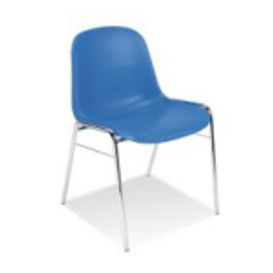
9 | Stół  Wymiary minimalne: długość 180, szerokość x 90cm. Podstawa metalowa chromowana. Blat grubość nie mniej niż 30 mm. Obrzeża grubości min. 1,5 mm. Kolor: dąb hunton jasny. | 1
10 | Kontenerek mobilny  Wyposażony w minimum 3 szuflady zamykane na klucz. Całość wykonana z płyty meblowej o grubości płyty nie mniej niż 1,8 cm (kolor dąb sonoma) obrzeża pcv. Uchwyty metalowe. | 2

Uwaga: Tolerancja wymiarowa +/- 5% dotyczy wymiarów podanych wprost (tj. nie dotyczy zakresów lub wartości minimalnych).

